附件2
“钉钉”软件平台操作说明

1.软件下载及账号注册
1.1 手机客户端
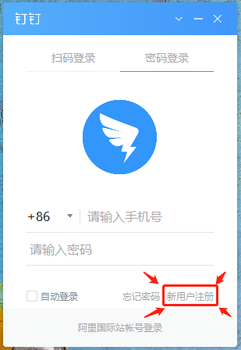
1.1.1 可直接在手机“应用市场”、“软件商店”等中搜索“钉钉”下载；
1.1.2 安装手机客户端；
1.1.3 打开手机客户端并注册
（如已注册过可直接登录）。
备注：请用本人手机号实名注册。

1.2 PC端：
1.2.1 在电脑上打开浏览器输入网址打开界面；
www.dingtalk.com
1.2.2 点击红色方框处“下载”，进入下载界面；
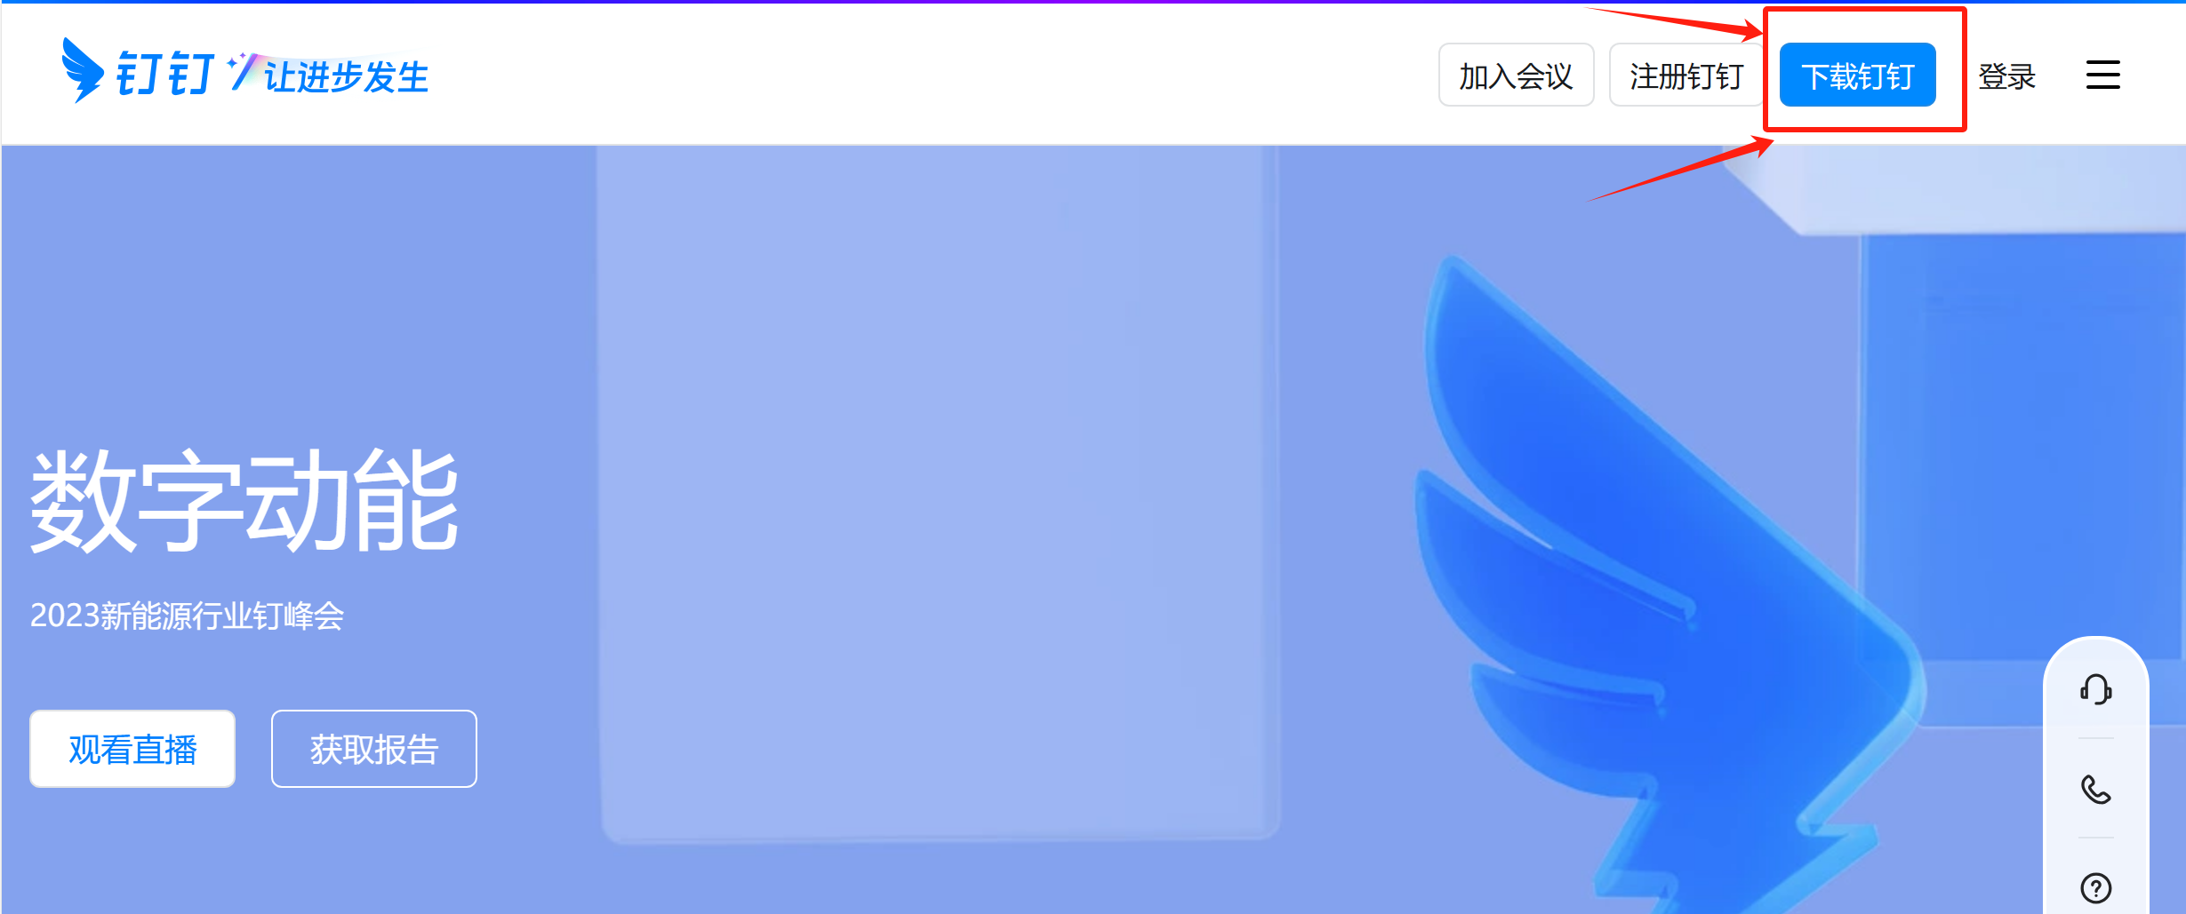

1.2.3 点击下载PC端；

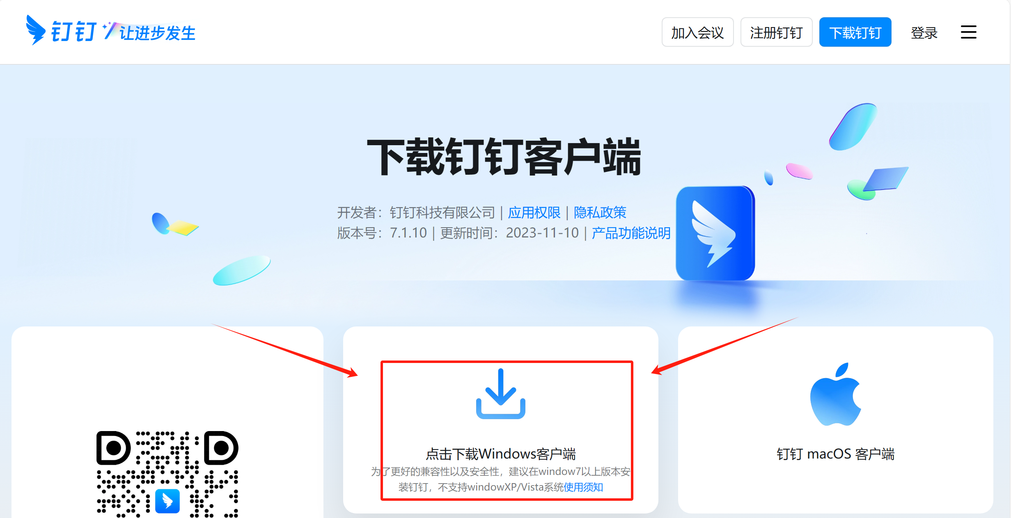
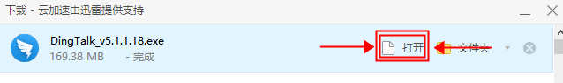

1.2.4 下载完成并安装；
1.2.5 双击打开软件并注册（如已注册过可直接登录）。
备注：请用本人手机号实名注册。
2. 建议手机客户端和PC端全部下载。
3. 登录软件。
4. 扫描二维码加入钉钉“2024奖励申报1群”、“2024奖励申报2群”群组：
4.1 打开钉钉“发现”中“扫一扫”扫描二维码（二维码会单独发给报名人员）；
4.2 申请加入；
4.3 验证信息请备注姓名（实名）+单位（可简称）；
4.4 群组管理员审核通过。
5.观看直播授课。

